BÁO CÁO TỔNG HỢP: CHƯƠNG 13 - VIẾT VÀ DUY TRÌ UNIT TESTS VỚI GenAI
1. TỔNG QUAN VÀ TẦM QUAN TRỌNG CỦA UNIT TEST
Kiểm thử phần mềm (Software Testing) là quá trình xác minh và xác nhận nhằm đảm bảo phần mềm đáp ứng yêu cầu người dùng và không có lỗi. Trong số các phương pháp, Unit Testing (Kiểm thử mức đơn vị) được sử dụng rộng rãi nhất.
Với sự xuất hiện của GenAI, quá trình lập trình diễn ra nhanh hơn nhưng lại tiềm ẩn rủi ro về độ chính xác do thiếu sự kiểm tra tỉ mỉ của con người. Do đó, Unit Test kết hợp với GenAI trở thành một công cụ kiểm tra chéo cực kỳ quan trọng. GenAI không thay thế kỹ sư kiểm thử mà giúp họ làm việc hiệu quả hơn, tự động hóa các bài test cơ bản để con người tập trung vào các trường hợp phức tạp.
2. VIẾT UNIT TESTS BẰNG GenAI (GitHub Copilot & ChatGPT)
2.1. Sử dụng GitHub Copilot
Bằng cách sử dụng tính năng Chat và Inline Chat của GitHub Copilot trong các IDE (như VS Code, PyCharm), lập trình viên có thể nhanh chóng khởi tạo framework và tạo mã kiểm thử.
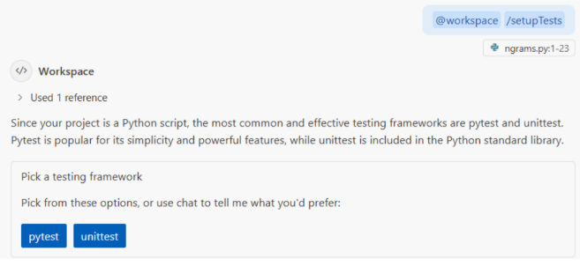
Hình 13.1 - Lệnh @workspace /setupTests cung cấp lựa chọn giữa framework pytest và unittest.
Để tạo Unit test cho một hàm cụ thể, sử dụng lệnh @workspace /tests generate unit tests for [tên hàm]. Copilot sẽ phân tích và đưa ra kế hoạch kiểm thử (Test Plan) trước khi viết code.
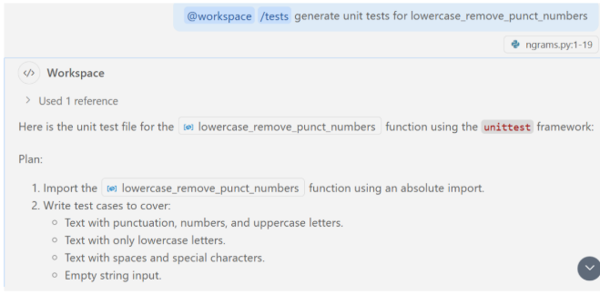
Hình 13.2 - Kế hoạch kiểm thử từ GitHub Copilot đi kèm với mã cho phương thức lowercase_remove_punct_numbers.
Chỉnh sửa và bổ sung Test Case lặp đi lặp lại: Quá trình tạo test mang tính lặp lại (iterative). Đôi khi AI tạo ra test dư thừa hoặc thiếu. Chúng ta có thể dùng Editor Inline Chat để yêu cầu thêm các bài test đặc thù (ví dụ: test số điện thoại, zip code).
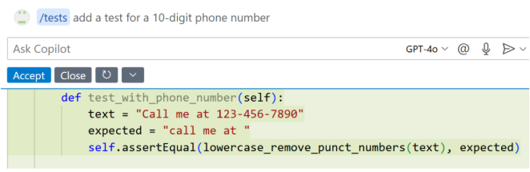
Hình 13.3 - Sử dụng Editor Inline Chat ngay trong mã kiểm thử để thêm bài test cho số điện thoại 10 chữ số.
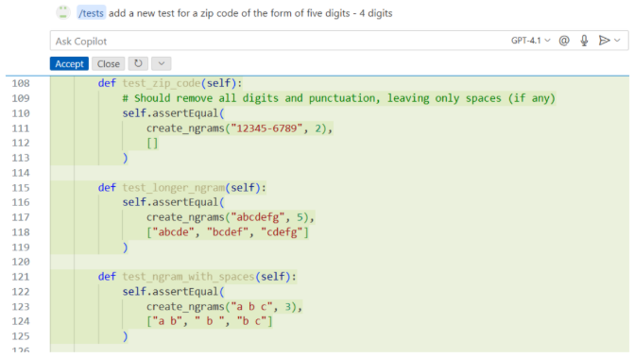
Hình 13.5 - Yêu cầu thêm test cho Zip code, AI không chỉ tạo test chính xác mà còn tự bổ sung thêm các bài test hữu ích khác.
2.2. Sử dụng ChatGPT cho kiểm thử
Tương tự Copilot, ChatGPT có thể viết Unit Test khi được cung cấp một "Prompt Template" rõ ràng chứa mã nguồn. Tuy nhiên, AI đôi khi vẫn mắc sai lầm logic.
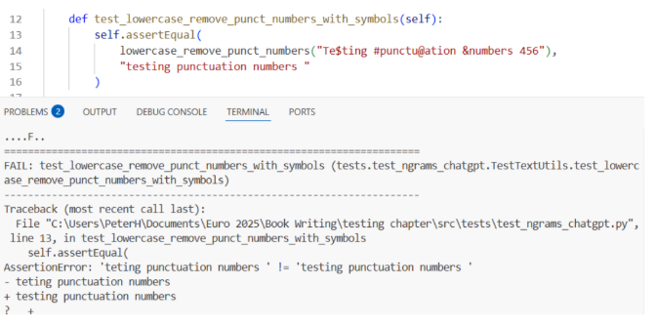
Hình 13.6 - Một bài kiểm tra do ChatGPT tạo ra bị lỗi (incorrect test) do hiểu sai ngữ nghĩa của ký hiệu $ và chữ s.
Điểm mạnh của ChatGPT là khả năng giải thích lý do tại sao một bài test thất bại và đưa ra mã sửa lỗi trực tiếp.
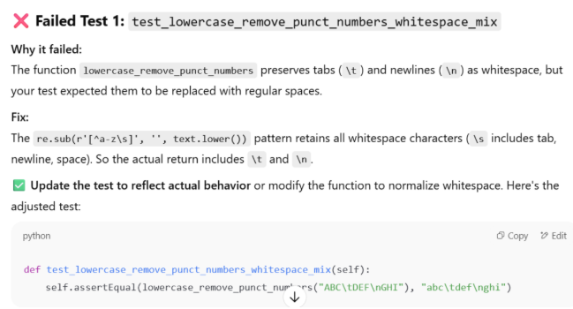
Hình 13.8 - Lời giải thích từ ChatGPT về lý do bài test thất bại (liên quan đến ký tự tab \t và newlines \n) kèm theo cách khắc phục.
3. KIỂM THỬ DỰA TRÊN DỮ LIỆU (DATA-DRIVEN TESTS)
Thay vì viết từng hàm test riêng lẻ, GenAI có thể tạo ra Data-driven tests. Nghĩa là tạo một danh sách (list) các bộ tham số đầu vào (inputs) và đầu ra mong đợi (expected outputs) để vòng lặp tự động chạy test. Phương pháp này giúp tăng độ bao phủ (coverage) cho các trường hợp ngoại lệ (edge cases).
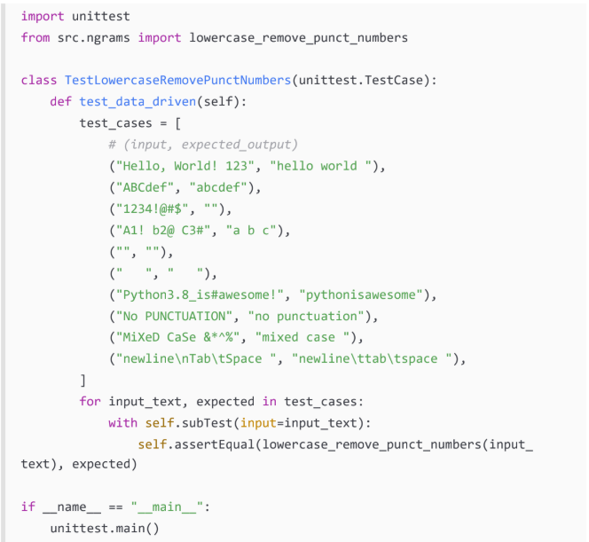
Mô tả: Đoạn code danh sách test_cases = [...] chứa các trường hợp xử lý chuỗi và vòng lặp for input_text, expected in test_cases.
4. PHÁT TRIỂN HƯỚNG KIỂM THỬ (TDD - TEST-DRIVEN DEVELOPMENT)
TDD là phương pháp tiếp cận: Viết Unit Test trước -> Chạy Test (thất bại) -> Viết mã triển khai (Implementation) -> Chạy lại Test (thành công).
Tài liệu sử dụng bài toán "Giao điểm của hai hình chữ nhật (Intersection of two rectangles)" để minh họa. Các kịch bản test được chia làm 3 nhóm:
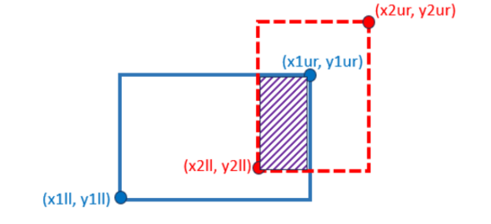
Hình 13.9 - Mô hình tọa độ bài toán hình chữ nhật (x1ll, y1ll).
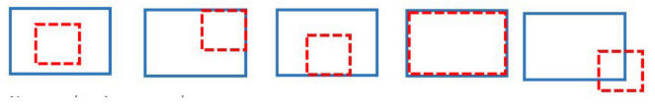
Hình 13.10 - Các trường hợp test: Hình chữ nhật giao nhau.

Hình 13.11 - Các trường hợp test: Hình chữ nhật KHÔNG giao nhau.
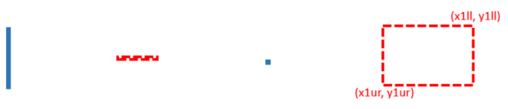
Hình 13.12 - Các trường hợp test: Hình chữ nhật không hợp lệ
Ứng dụng GenAI vào TDD: Thay vì con người tự viết mã triển khai, chúng ta sẽ để test thất bại, sau đó copy thông báo lỗi đưa cho GenAI (sử dụng lệnh @terminal /fix trong VS Code hoặc Paste Error vào PyCharm/ChatGPT). GenAI sẽ liên tục sửa mã triển khai cho đến khi vượt qua toàn bộ Test Cases.
5. TẠO DỮ LIỆU MẪU (SAMPLE DATA CREATION) VỚI GenAI
Một khía cạnh quan trọng của kiểm thử là phải có bộ dữ liệu đại diện giống thực tế. GenAI giải quyết vấn đề này xuất sắc bằng cách tạo ra các bộ Mock Data theo yêu cầu (Bảng dữ liệu, JSON, CSV...).
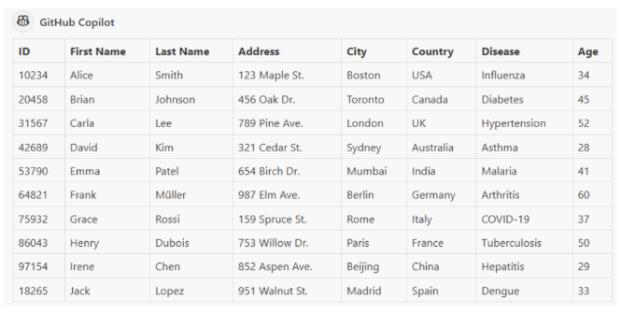
Hình 13.13 - Bảng dữ liệu người dùng ảo do Copilot tạo (gồm ID, tên, địa chỉ định dạng chuẩn, tên bệnh, tuổi).
Không chỉ giới hạn ở thông tin cá nhân, AI có thể tạo ra dữ liệu chuyên ngành phức tạp, ví dụ như cấu trúc sinh học hoặc dữ liệu thuật toán:
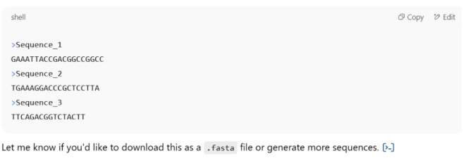
Hình 13.14 - File FASTA sinh học chứa 3 chuỗi DNA.
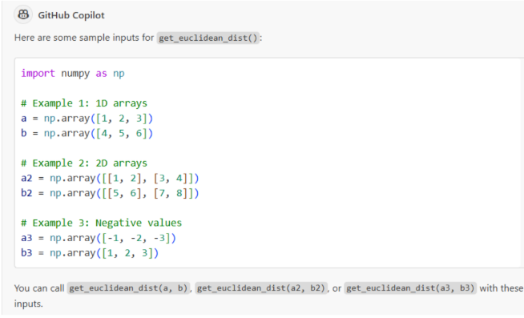
: Hình 13.15 - GitHub Copilot tạo các mẫu đầu vào (input 1D, 2D arrays) cho hàm tính khoảng cách Euclidean (get_euclidean_dist).

6. KẾT LUẬN & ĐÁNH GIÁ THỰC TẾ (PRACTICAL INSIGHTS)
Sự kết hợp giữa GenAI và Unit Test mang lại tốc độ phát triển phần mềm vượt trội.
- Ưu điểm: GitHub Copilot tích hợp sâu vào IDE (VS Code, PyCharm) mang lại trải nghiệm tiện lợi nhất nhờ khả năng đọc context (ngữ cảnh) trực tiếp từ code.
- Lưu ý quan trọng: Dù sử dụng công cụ nào, kỹ sư phần mềm BẮT BUỘC phải kiểm tra chéo (manual verification) cả mã triển khai lẫn mã kiểm thử. Một bài test vượt qua không có nghĩa là phần mềm hoàn hảo, mà có thể do chính bài test đó được viết sai hoặc thiếu bao phủ (coverage). Cần kết hợp giữa kinh nghiệm con người và tốc độ của AI.

